工 作 日 报 表

日期 | 汇报人 | 陈展卓 | 部门 | 技术部
2026-07-01 | 岗位 | UE
工作完  成情况 | 1.给独孤九剑增加了新的预制体并应用  2.给风神腿增加了新预制体并应用，现在敌人不再被击退，而是原地震荡一秒  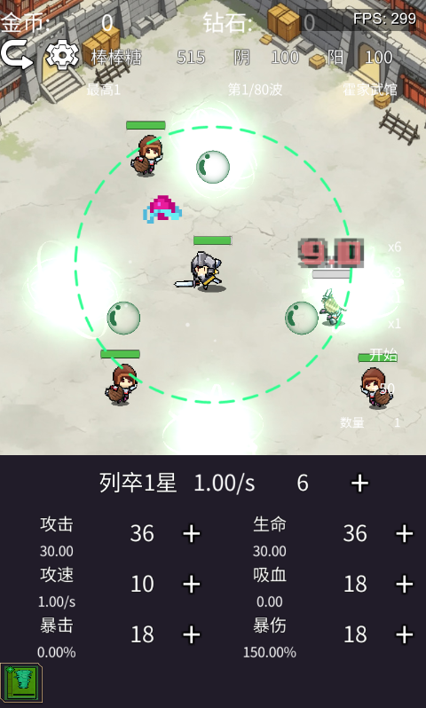  3.将屏幕上方的文字大小修改为金币和钻石，玩家局内获得的金币可以带到局外  4.修复了阵型额外获取金币计算不正确的问题  5.将所有日报归纳总结，归纳所有学习的知识点
遇到问题
分析总结 | 跟项目上下文关系不大的问题可以去deepseek里问，省token
明天计划 | 1.做归纳总结，开始做ppt  2.检查项目是否还有bug，做修复

备注：1、请于每日下班前提交，如遇紧急或外出情况需次日补交。

